Handboek natuurkundedidactiek | hoofdstuk 2: Les- en leerstofopbouw

2.7 Didactische benaderingen
2.7.9 Practica
Cursusactiviteit

Practicum en leerstofopbouw: beeldvorming

1 Oriënteren
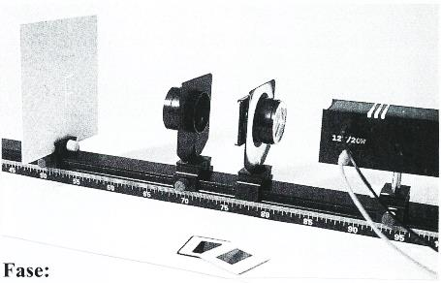
In leerboeken zijn meestal ook practicumopdrachten opgenomen. Hiernaast zie je als voorbeeld een veel gebruikte proefopstelling bij het onderwerp beeldvorming: lichtkastje, voorwerp, lens en scherm. Maar hoe past een practicum met deze proefopstelling nu in de leerstofopbouw: welke plaats en functie krijgt dat practicum in het onderwijsleerproces?
Lees paragraaf 2.6 over leerstofopbouw in het handboek. Bedenk voor elk van de fasen in de leerstofopbouw wat je de leerlingen met de proefopstelling over beeldvorming zou willen laten doen. Noteer je ideeën in een tabel als hieronder.

leerstofopbouw
oriënteren | aanleren |  | verwerken | integreren
 | ontdekken | verifiëren

2 Ontwerpen
Werk voor één van de fasen in de leerstofopbouw je ideeën uit opdracht 1 over wat je leerlingen met de proefopstelling zou willen laten doen uit tot een practicumwerkblad.
Werkverdeling
Je kunt er bij opdracht 2 voor kiezen om arbeidsverdelend te werk te gaan: de een ontwerpt een werkblad voor de fase oriënteren, de ander een werkblad voor de fase aanleren/ontdekken enzovoort.

3 Uitwisselen
Rapporteer mondeling over je ideeën voor het practicum in elk van de fasen van de leerstofopbouw uit opdracht 1: welk practicum past waar in de leerstofopbouw, en waarom.
Bespreek de bij opdracht 2 ontworpen practicumwerkbladen: past het karakter van het werkblad bij de fase in de leerstofopbouw waarop het betrekking heeft? Wat kan er hoe anders, en mogelijk beter?

